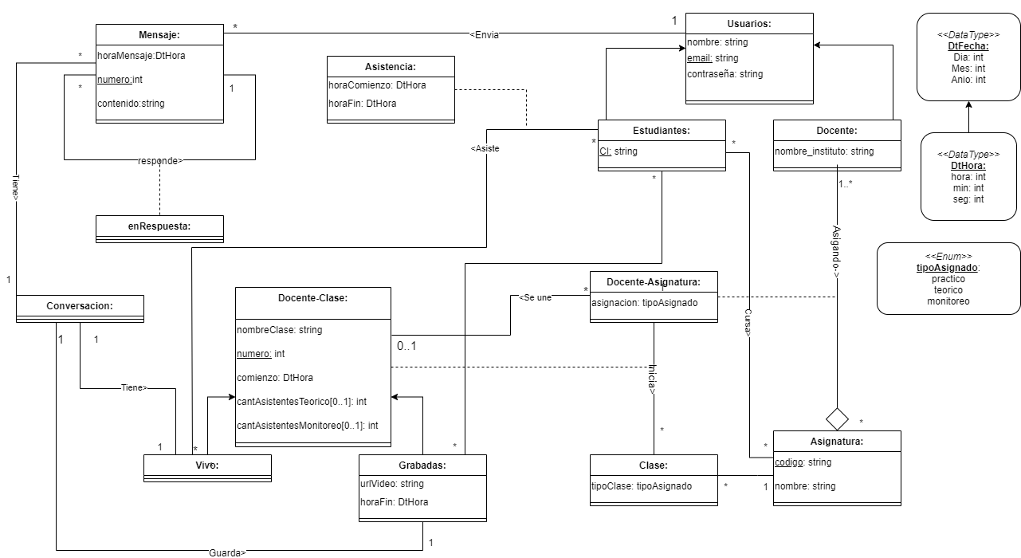



Reglas de negocio:

-El docente que inicia la clase debe estar asignado a la asignatura correspondiente y su asignación teórico, práctico o monitoreo debe coincidir con el tipo de clase.

-Un estudiante no puede asistir y ver simultáneamente una clase

-Un docente que se une a una clase debe estar asignado a la asignatura correspondiente y su asignación teórico, práctico o monitoreo debe coincidir con el tipo de clase.

-Un estudiante que esta habilitado a asistir a una clase debe estar cursando la asignatura correspondiente.

-Si una asignatura tiene clases de monitoreo, un estudiante debe estar habilitado a asistir por lo menos a una clase de ese tipo.

Restricciones de dominio de atributo:  
- 0 < cantAsistentesMonitoreo <= 15.  
-Un estudiante no puede conectarse antes de que empiece la clase ni puede retirarse tiempo después de que termine.  
-Un usuario no puede mandar mensajes antes de que comience la clase ni después de que termine.

Restricciones de unicidad:  
-El email identifica al usuario  
-La CI identifica al estudiante  
-El código identifica a la asignatura  
-El número identifica a Docente-Clase  
-El número identifica al mensaje

Restricciones de integridad circular:  
-Un usuario no puede mandar mensajes en una clase en la cual no esta participando.  
-Un docente no puede iniciar una clase de una asignatura a la que no este asignado.

54333211 Miquel Servian

48287426 Sebastian Miranda

50247822 Damian Dalto

51596751 Damian Vera

52291847 Agustin Ramos